Projektisuunnitelma

Automotive-kurssi

Tero Kukka
Github-käyttäjänimi: tkukka
2.6.2022

Sisällys
1 Projektisuunnitelma 2
1.1 Aihe 2
1.1.1 Toiminnallisuus 2
1.2 Rautalankamalli 3
1.3 Ohjelmiston arkkitehtuuri 4
1.4 Aikataulu 5

Projektisuunnitelma

Aihe
Tehdään sovellus, joka esittää auton kojelaudan mittaristoa ja valikoituja merkkivaloja ja hallintalaitteita.

Toiminnallisuus

Aluksi mallinnettava auto on sähköauto tai muistuttaa sitä (portaaton vaihteisto). Ei huomioida vaihteistoa.

Pakolliset toiminnot
- start/stop moottorille
  - vaikuta kojelaudan instrumentteihin
- elävä nopeusmittari
- etenevä matkamittari
  - säilytä tiedot auton ollessa sammuksissa
- akun jäljellä oleva varaus + varoitus (vastaava polttoainetankille)
  - säilytä tiedot auton ollessa sammuksissa
- kaasupoljin & kaasupolkimen asento
  - vaikuta nopeuteen ja akkuun (vastaava polttoainetankille)
- suuntavilkut
- seisontajarru
  - vaikuta liikkeellelähtöön
  - säilytä tiedot auton ollessa sammuksissa

Laajennettavat toiminnot
- polttomoottoriauton mallinnus
  - lisätään elävä kierroslukumittari
  - polttoaineen määrän näyttäminen
  - käsivaihteet + vaihteen näyttäminen
  - moottorin tila
    - öljynpaine
    - veden lämpötila

Rautalankamalli

Hahmotelma sovelluksen näkymästä on kuvassa 1.

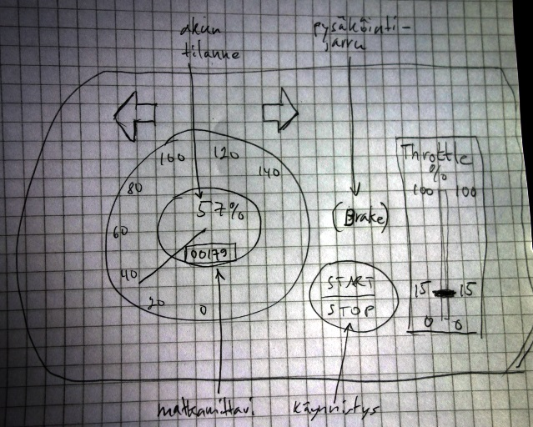Kuva 1: Sovelluksen käyttöliittymän elementtejä

Ohjelmiston arkkitehtuuri

Ohjelma toimii yhdessä säikeessä, joka on Qt:n UI-säie. Simulaatiodata generoidaan säikeen sisällä. Jos UI ei ole käytettävä, kun toimintoja tapahtuu, niin siirretään toiminnallisuutta toiseen säikeeseen. Alustavasti kuitenkin arvioin yhden säikeen riittävän.

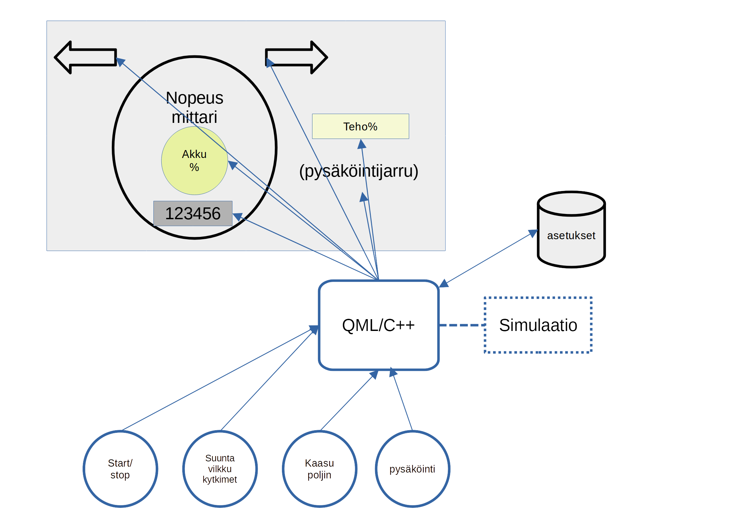Kuva 2: Ohjelman arkkitehtuuri

Lähdekoodi luodaan Qt Creatorilla Qt Quick-projektina. Käytetään valmiita grafiikoita kojelaudan mallintamiseen. Loput tehdään QML-elementteinä ja sijoitellaan grafiikan päälle. Tarvittaessa tehdään C++:ssa oma elementti, joka tuodaan UI-tasolle QML-koodissa.

Aikataulu

Aloitus on UI-painotteinen ja sitten siirrytään sisäisen toiminnallisuuden toteuttamiseen.

Milloin | Mitä
1. viikko 3.6. - 9.6. | UI valmiiksi
2. viikko 10.6. - 16.6. | Toiminnallisuus valmiiksi
3. viikko 17.6. - 21.6 | Simulaatio valmiiksi

